



# 软件工程系列课程学习交流平台

# 愿景和范围文档



小组编号：G12

组长：徐浩达

组员：朱佩豪 梅晨睿 张浩瀚 黄舒翔

|  |  |  |
| --- | --- | --- |
| 文件状态：  　[ ]草稿  　[ ]正式发布  　[√]正在修改 | 文件标识： | SRA2022-G12-BS |
| 当前版本： | 0.2.0 |
| 作者： | SRA2022-G12 |
| 完成日期： | 2022-3-24 |

## 文档修订记录

|  |  |  |  |  |  |  |  |
| --- | --- | --- | --- | --- | --- | --- | --- |
| 版本 | 修订人 | 参与者 | 修订日期 | 修订状态 | 修订说明 | 审批日期 | 审核人 |
| 0.1.0 | 徐浩达 | 黄舒翔、朱佩豪 | 2022-3-19 | S | 初始版本 | 2022-3-19 | 徐浩达 |
| 0.2.0 | 朱佩豪 | 黄舒翔 | 2022-3-24 | M | 修改版本 | 2022-3-24 | 徐浩达 |

修订状态：S--首次编写，A--增加，M--修改，D--删除；

日期格式：YYYY-MM-DD

目录

愿景和范围文档 1

文档修订记录 2

1. 业务需求 4

1.1背景 4

1.2业务机遇 4

1.3业务目标 4

1.4成功指标 4

1.5愿景声明 5

1.6业务风险 5

1.7业务假设和依赖 5

2. 范围和限制 5

2.1主要特性 6

2.1.1关联图 6

2.1.2主要特性表 7

2.1.3特性树 7

2.2 首发版的范围 8

2.3后续版本的范围 9

3.涉众和用户说明 9

3.1 干系人简介 9

3.2 项目优先级 10

3.3部署的注意事项 10

附录 10

# 业务需求

## 1.1背景

老师需要使这门课上的出色，使学生能够获得最多的资料，使学生及时的了解需求工程的最新动态；作为他的学生也需要一个与教师及同学之间相互交流，及获取资料的平台；还有一些同学并没有选这几门课，但是也想了解项目管理，需求工程，统一建模的相关知识，以备到时决定该选不选这门课程。通过这三方提出的需求考虑，我们构思做一个软件工程系列课程学习交流网站。

## 1.2业务机遇

21世纪是以网络的全面深入运用为特征的世纪。网络环境下的教育不仅是教育信息化的必然产物，也是教育改革发展的必然走向。通过因特网或其他数字化内容进行学习交流与教学的活动即网络化学习，可以充分利用现代信息技术所提供的、具有全新沟通机制与丰富资源的学习环境。网络化的学习有利于充分实现交互与共享，有利于激发学生的学习兴趣和充分体现学习主体作用，有利于培养学习者的信息素养和信息能力。另一方面教师利用教学、学习、交流网站可以充分发挥网络特性，对学生，教学进行更为有效的管理，同时也有了更为便利的信息发布手段。

## 1.3业务目标

虽然如今有很多教学网站，但是专门针对软件工程系列课程的教学辅助网站，又为学生之间、教师与学生之间提供交流平台的网站为数不多。这个网站作为一个教学的辅助工具，将有利于教师的教学和学生的学习，为学生对这系列课程的长期领悟学习过程提供了便利的平台，也为软件工程系列课程的成熟记录下足迹。

## 1.4成功指标

确定干系人用来定义和衡量项目成功的指标，确定对项目成功有最大影响的因素，包括组织能掌握和不能掌握的因素。

业务目标有时候在项目完成前无法衡量。业务目标的实现可能取决于其他项目而非你当前的项目。然而对每个独立项目进行成功评估仍然很重要。成功指标揭示项目是否在正确实现业务目标的轨道上。我们可以在测试过程中或产品发布后不久后对这些指标进行跟踪。

|  |  |
| --- | --- |
| **干系人** | **成功的指标** |
| 用户 | 网站的界面美观，交互体验良好，功能丰富，容易操作 |
| 管理员 | 容易操作，界面美观，方便审核 |
| 网站开发与维护人员 | 网站得到使用者的认可，能够得到推广和广泛使用 |

## 1.5愿景声明

“课程学习交流平台”的主要目的就是为教师和学生提供交流的平台，方便教师，方便学生。这个网站还为一些对这门课程感兴趣的人士提供一个了解的机会。

本网站要求提供对外服务的能力,保证至少300名同学上课辅助服务的要求.包括数据存储能力,网络服务吞吐能力,数据安全特性等。且提供对外服务所要求的相应的安全保障

## 1.6业务风险

1. 用户群体过于庞大，服务器崩溃
2. 没有用户使用
3. 学校不允许开设此网站
4. 部分功能的技术实现

## 1.7业务假设和依赖

“课程学习交流平台”的开发者假设：该平台可以代替现有的学在城院平台，并能与有关课程选课的应用相连接。需要有第三方学校课程系统以及相关业务扶持。

用户假设：该平台可以代替学校论坛发表学习方面的想法与交流，并能与好友进行讨论与其他社交应用相连接。需要获得第三方如微信、QQ的应用商的认证。

# 范围和限制

很多项目深受范围蔓延的困扰——产品中不断加入功能，范围难以控制。 控制范围蔓延的第一步是定义项目的范围。范围对提议解决方案的概念和适用领域进行描述。限制则指出产品不包括的某些性能，但有些人还是会假定其存在。范围和限制会帮助干系人建立现实的期望，因为有时客户所要求的特性不是过于昂贵，就是超出预期的项目范围。

## 2.1主要特性

### 2.1.1关联图

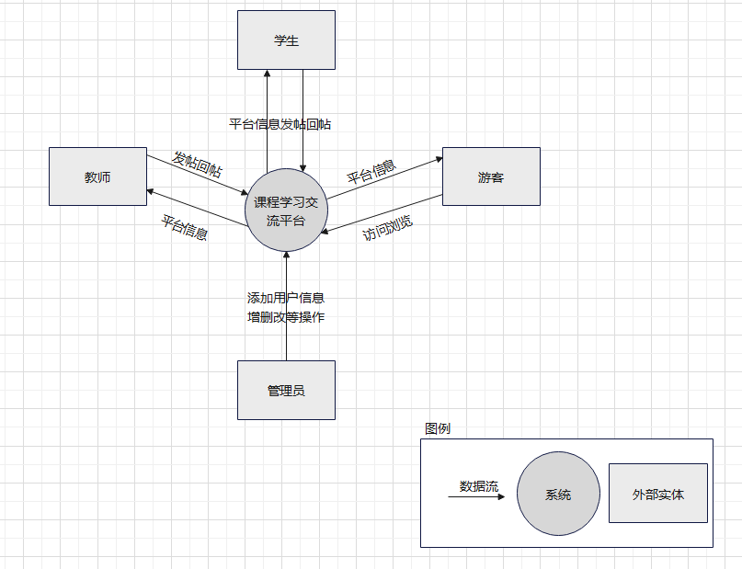

|  |  |
| --- | --- |
| 用户类别 | 功能 |
| 学生 | 1. 下载课件、参考资料 2. 查看老师通知 3. 提交并查看作业审批情况 4. 论坛留言 |
| 教师 | 1. 设置课程介绍 2. 设置教师介绍 3. 对单个或多个学生进行通知 4. 上传课件、参考资料 5. 发布作业 6. 下载学生作业 7. 论坛留言 |
| 游客 | 1. 查看教师、课程介绍 2. 论坛留言 |
| 管理员 | 1. 管理用户信息 2. 管理论坛 3. 系统管理 |

### 2.1.2主要特性表

|  |  |  |  |
| --- | --- | --- | --- |
| 特征编号 | 特征 | 功能点 | 特征描述 |
| FE-1 | 学生 | 1.下载课件、参考资料  2.查看老师通知  3.提交并查看作业审批情况  4.论坛留言 | 对教师发放的课件、参考资料等具备下载功能，拥有上传作业功能，可在论坛发言 |
| FE-2 | 教师 | 1.设置课程介绍  2.设置教师介绍  3.对单个或多个学生进行通知  4.上传课件、参考资料  5.发布作业  6.下载学生作业  7.论坛留言 | 对学生作业等具备下载功能，拥有上传课件、参考资料功能，可对学生进行通知，可在论坛发言 |
| FE-3 | 游客 | 1.查看教师、课程介绍  2.论坛留言 | 看查看教师、课程，可在论坛发言 |
| FE-4 | 管理员 | 1.管理用户信息  2.管理论坛  3.系统管理 | 对个人信息的管理，论坛留言的管理，对系统数据库的备份与恢复，查看系统的管理日志等 |

### 2.1.3特性树

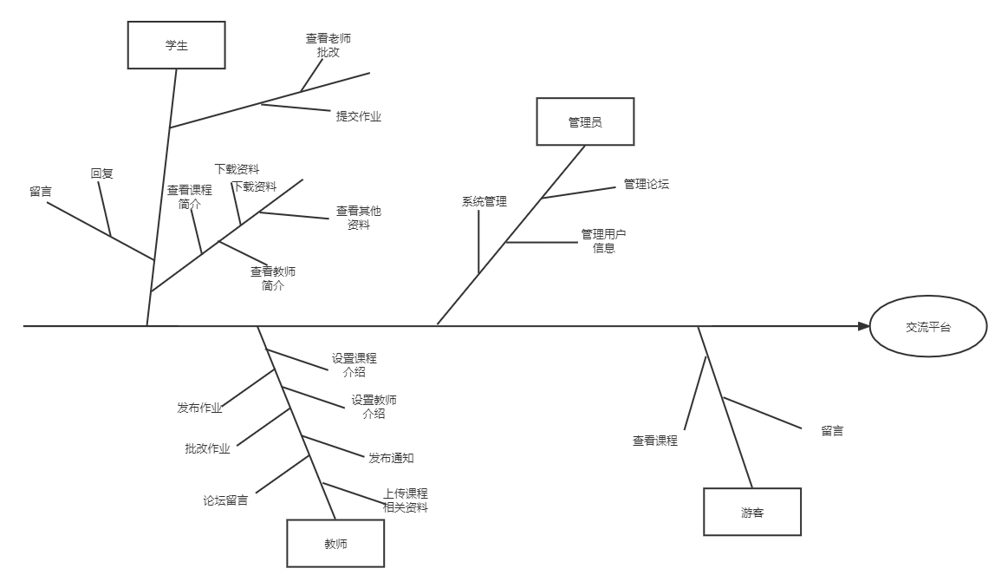

## 2.2 首发版的范围

实现各种用户的登录以及论坛功能，所用注册用户都能发帖、评论

## 2.3后续版本的范围

根据在运行过程中所发现的问题，跟新补丁版本

**2.4限制和排除**

限制：这个网站的实现方法将和其他的网站一样，没有特殊的技术。不再另外开设可供教师和学生使用的邮箱，如有邮件都将使用个人自己在其他网站上的邮箱，服务器能力有限，不能同时300人以上同时在线。

网站，数据库需要大量后期维护，资源经费有限。

排除：本教学辅助网站不仅能够让老师更清晰的掌握自己学生的信息，更加便利的参与讨论，通过该网站来发布作业、任务，可以实时查询并统计作业上交情况同时也让学生自己更容易的查看课程的通知、作业、资料，积极的参与讨论。这就大大的为老师学生提供了便利。

我们学校的电脑普及率已达到了很高的水平，手机也基本人人持有。而学院的老师和学生们对电脑和手机的操作也是相当的熟练。因此，只要我们教学辅助网站操作简单，实用，合理，大家肯定是乐于接受并积极响应和支持的。对于这一点，我们是很有信心的。随着信息时代的来临教学、学习等信息管理的网络化，一体化正是大势所趋。

# 3.涉众和用户说明

## 3.1 干系人简介

|  |  |  |  |
| --- | --- | --- | --- |
| **姓名** | **角色** | **联系电话** | **邮箱** |
| 徐浩达 | 组长 | 17858600102 | 31901179@stu.zucc.edu.cn |
| 朱佩豪 | 组员 | 19858190347 | 31901185@stu.zucc.edu.cn |
| 张浩翰 | 组员 | 19967308459 | 31901182@stu.zucc.edu.cn |
| 黄舒翔 | 组员 | 15397024987 | 31901170@stu.zucc.edu.cn |
| 梅晨睿 | 组员 | 19967309472 | 31901174@stu.zucc.edu.cn |
| 杨枨老师 | 发起人/用户 | 13357102333 | yangc@zucc.edu.cn |
| 陈洁 | 助教 | 13757875072 | 31901216@stu.zucc.edu.cn |
| 柴昊龙 | 助教 | 17858409200 | 31901164@stu.zucc.edu.cn |
| 孟越 | 助教 | 13735225669 | 31901142@stu.zucc.edu.cn |
| 许诺 | 助教 | 19957106426 | 31901161@stu.zucc.edu.cn |
| 余凯 | 用户代表 | 15858209161 | 31901181@stu.zucc.edu.cn |
| 姚晗轩 | 用户代表 | 19858191974 | 31901180@stu.zucc.edu.cn |

客户1：老师

可以发布课时安排、教学计划、使用教材、国际国内背景、考核方式、和学生选这门课所需要的知识背景，以及大作业的介绍。

客户2：学生

可以通过平台对课程的介绍来决定是否选择该课程，可以在平台上完成课程任务，可以通过平台与老师、学生交流

客户3：游客

可以浏览各个开设的课程简介

## 3.2 项目优先级

|  |  |  |  |
| --- | --- | --- | --- |
| 维度 | 约束 | 动机 | 自由度 |
| 性能 | 实现需求中的所有功能，并能流畅使用 | 开发人员学习实现的相关知识 |  |
| 质量 | 严格制定测试计划，并严格执行，发布前找人员进行测评。 |  |  |
| 计划 | 项目经理开发经验不足，制订计划不符合实际情况 | 为了能够更好更优质的进行开发，保证开发计划的进行 | 根据课程进度安排项目计划，还会有微调 |
| 成本 | 学生开发成本不足 |  |  |
| 人员 | 开发经验不足 | 小组成员5人（学生） | 课余时间可用于制作与项目相关内容 |

## 3.3部署的注意事项

1.为网站形式呈现，能在手机、平板以及电脑的任意浏览器上使用。

2.如果由于软件能力、网络访问、数据存储或数据迁移而需要变更基础设备，就将这些变更描述下来。

# 附录

附录可用来提供那些为便于文档维护而单独出版的信息(例如图表、分类数据)。为便于处理，附录可单独装订成册。附录应按字母顺序(A,B等)编排